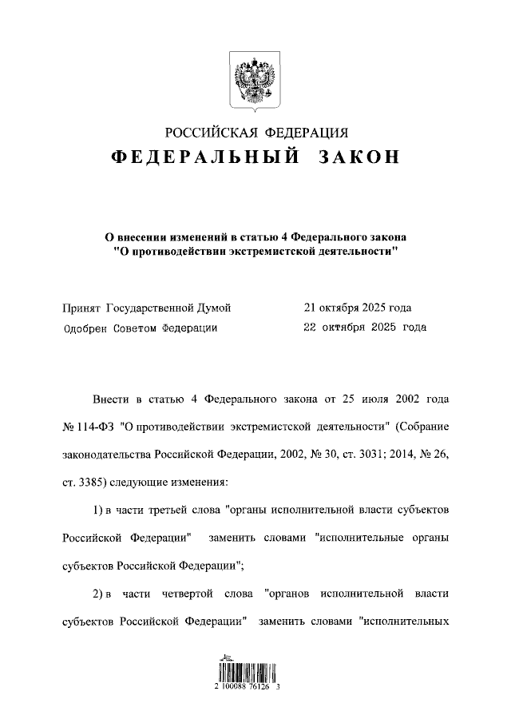
Федеральный закон от 27.10.2025 № 385-ФЗ
«О внесении изменений в статью 4 Федерального закона
«О противодействии экстремистской деятельности»

Решения межведомственного органа по противодействию экстремизму будут обязательны для исполнения федеральными органами исполнительной власти, исполнительными органами субъектов РФ
и органами местного самоуправления.
Соответствующее дополнение внесено в часть четвертую статьи
4 Федерального закона от 25.07.2002 № 114-ФЗ «О противодействии экстремистской деятельности».

Информация взята из открытых интернет-источников.

